Segue a relação o qual a Magistrada no doc 1947, solicita que a exequente informe separadamente cada empresa e suas respectivas numerações de folhas deste processo, o qual cada empresa recebeu o ofício enviado por seu cartório, determinando que fosse depositado em Conta Judiciária ⅓ da parte cabente (e/ou ) (1/12 avos) do valor pago a Banda irmãos pateys, o qual o réu é proprietário a mais de 15 anos.
PARA APRECIAÇÃO DA EXPEDIÇÃO DE OFÍCIO AO MINISTÉRIO PÚBLICO COM
ATRIBUIÇÃO CRIMINAL

 | Nome e endereço do local | Cidade| UF | Nº doc | obs.:
1 | Grêmio Recreativo (19) 3522-9102 (19) 3522-9100  dia 27/07/2019 de apresentação não cumpre desde 2018  Endereço: R. 9, 1569 - Santa Cruz, Rio Claro - SP  Cep: 13500-220 (19) 3522-9100 www.gremiocp.com.br  Presidente do Clube: Aparecido Bonotti  Email da secretaria: maracii@hotmail.com  Últimas Data da apresentação: 27/07/2019 e dia 19/09/19  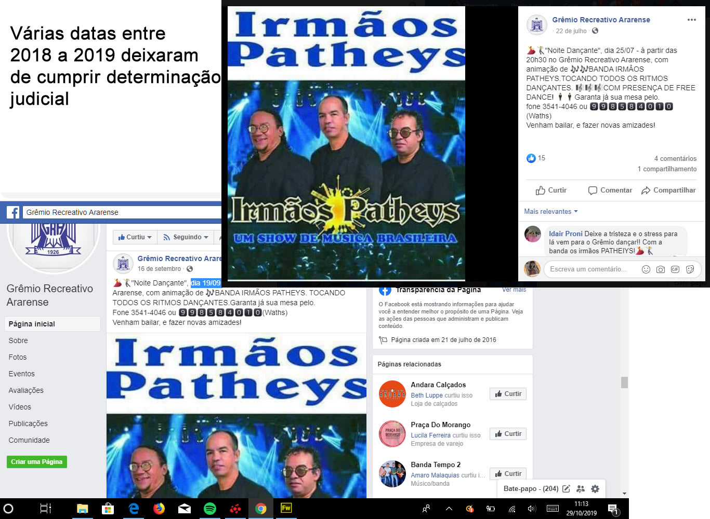 | Rio Claro-SP | 1429
2 | Clube e Eventos Chaparral Churrascaria – Rod. SP 344 km 212  s/n – Aguaí-SP CEP 13860-000 Localizado em: Auto Posto Chaparral Proprietário Laudino Possa  Telefone: (19) 98142-8789 proprietário Sr Laudino Posse  Datas que o clube descumpre determinação judicial : 20/09/2019, 09/02/2019 ,11/08/2019 ,26/05/2019 , 27/07/2018    https://www.facebook.com/search/top/?q=irmaos%20patheys%20em%20aguai&epa=SEARCH_BOX  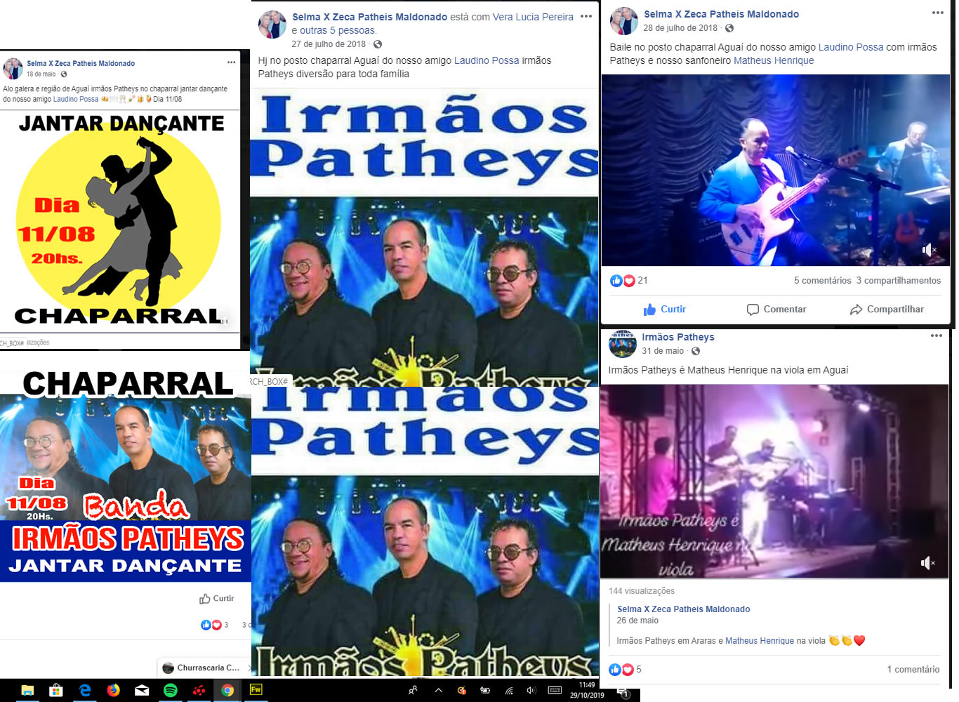 | Aguaí-SP | 1399
3 | Sodave |Clube-SOciedade Dançantes dos Veteranos  Endereço: R. Potiguares, 850 - Jardim São Francisco, Santa Bárbara d'Oeste - SP, 13456-108  Telefone: (19) 3455-2238 (19) 99142-1661  Datas de eventos 03/05/2019 | Stª Barbara do Oeste-SP | 1486 | fol
4 | Clube da Melhor Idade de Matão – Rua Prudente de Moraes, 1371, Vila Santa Cruz – Matão SP – CEP 15990-320  Datas que descumprindo determinação:(deve)  16/11/2018, 30/04/2019 ,10/06/2019 , 13/07/2019, 23/08/2019 e 11/10/2019    Responsável pelos bailes: cavichione pinheiro  Email: lucia.cavichioni@hotmail.com  Doc 1533-1534 depósito referente a julho 2018 e doc 1631-1632 referente 2018, fingindo que não mais deveria efetuar os depósitos. | Matão-SP | 1427  1517
5 | Clube da Terceira Idade de Paulínia – Avenida Brasília, 1200 – Paulínia-SP – CEP 13140-000 (19) 3833-2330 Ligar (19) 3874-1630  Datas que descumpriu determinação: 06/10/2018(baile da primavera) e  07/09/2019 | Paulinia -SP | 1518
6 | Clube Rio das Pedras - Rodovia Brigadeiro Faria Lima, Km 432, s/n - Zona  Rural, Barretos/SP - CEP 14780-970  Datas que descumpriu determinação:  25/09/19 e 26/05/19 e 19/11/2019 (outras de 2018)  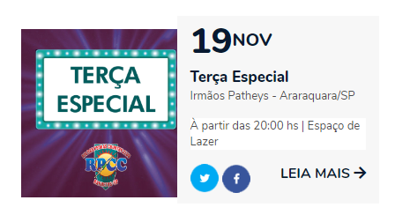  https://rpcc.com.br/agenda-social/page/2/?fbclid=IwAR1TzjebDO3C3HgFoRfzZL2L2e-F6flyW6Cq-OtERVIYzLc0LUT6Jj_Hiqc  Espaço de Lazer - RPCC - Rio das Pedras Country Club Estrutura e Lazer Espaço de Lazer “Lázaro Luiz Cruvinel – Sr. Lazinho” Inauguração: 10/11/1999.https://rpcc.com.br › estrutura-e-lazer › espaco-de-lazer Espaço de Lazer "Lázaro Luiz Cruvinel  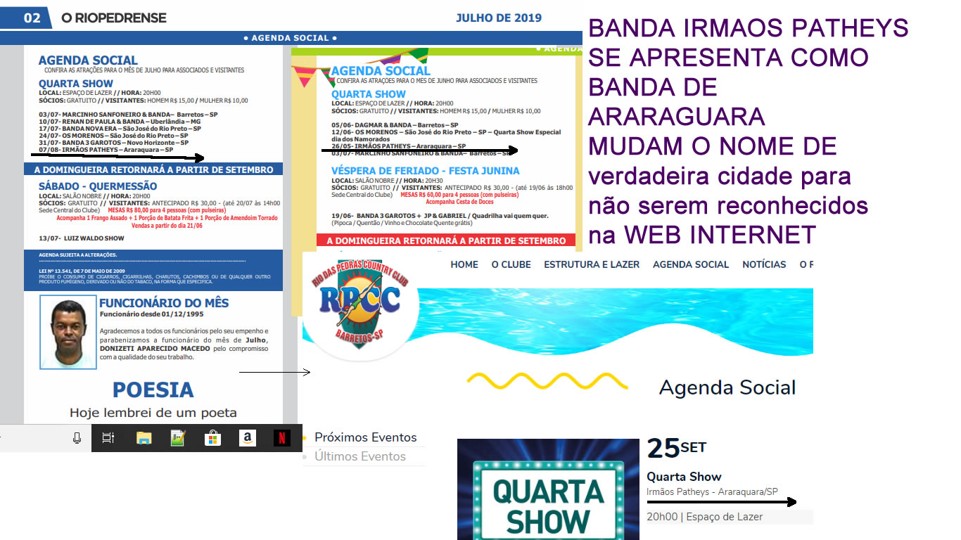 | Barretos-SP | 1414  1426 | Obs.:  Duas vezes foram informados
7 | AABB Votuporanga Forró do Jura – Avenida Francisco Vilar Horta, 4713 – Bairro: Patrimônio Novo – Votuporanga-SP – CEP 15500-009  17-997435594 Doc. nº1555-1156 assinado pelo Sr Jurassi  Datas que descumpre determinação judicial:  05/06/2019 e 05/08/2019 e 26/10/2019     | Votuporanga  SP | 1502  1505  1555  1556  1557
8 | Clube da Terceira Idade - Idade de Ouro - Rua Eli, 100 - Bairro jardim Casarão Leme – Leme-SP – CEP 13617-387  datas 21/09/2019 e 22/09/2019 e 12/05/2018 e 13/05/2018  presidente José Valdemar 19 3571 3435 e a rose(secretaria) (19)3571.0767 e outros em 2018  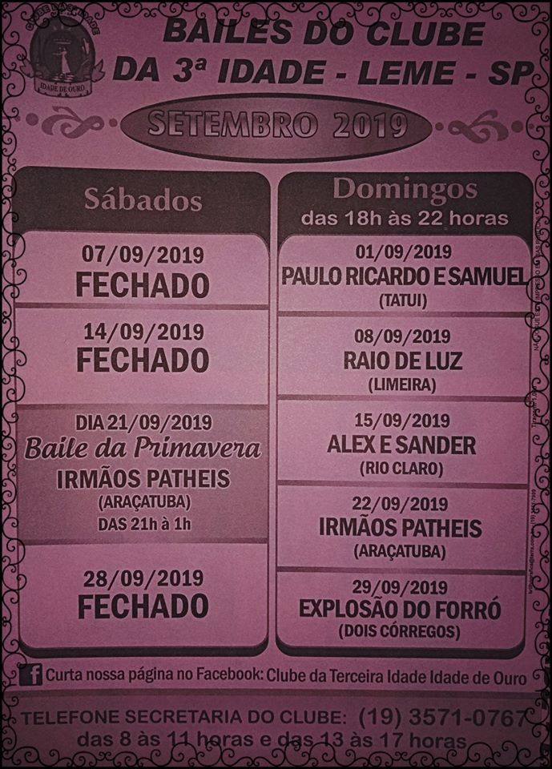 | Lemes-SP | 1407
9 | Clube Italo Eventos - Rua General Osório, 1094 -CEP 13500-000 - São Carlos/SP clube@italoeventos.com.br  https://www.italoeventos.com.br/agenda-de-eventos/354/-/baile-com-irmaos-pathey  Datas que não cumpriram determinação  1-) Sexta-feira 21 Junho 2019 às 21:30  2-) Sexta-feira 31 Maio 2019 às 21:30  3-) Sexta-feira 29 Março 2019 às 21:30  4-) Sexta-feira 18 Outubro 2019 às 21:00  Telefone: (16) 3411-1164  A EMPRESA Italo Recebeu por AR O OFÍCIO DOC. 1249-1253. Doc 1261 Ar 1363 - jose fernando assinou 30-05-2018  Presidente: Jose fernando 16- 99600.9191  poderão confirmar todas as datas no site  www.italoeventos.com.br ir em agenda pedir agenda (todas)   | São Carlos-SP | 1363
10 | Flamengo Futebol Clube - Rua Jaime Gabriel dos Santos, 260 - Chácara Machadinho, Americana /SP - CEP 13465-000 (19) 3471-35  Presidente: Mauro Ramos dos Santos Borgatto  Datas que nao cumpriram determinação:  02/12/2018 e 07/04/2019 Banda IRMÃOS PATHEYS.  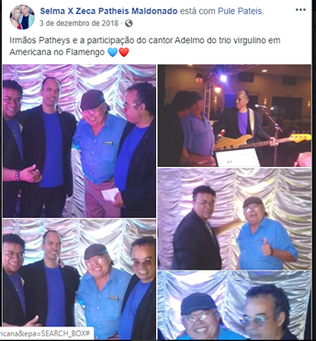  HOJE NO FLAMENGO | Americana  SP | 1190
11 | Rosário futebol clube  Rosário Futebol Clube - Rua Saldanha Marinho, 218 - Centro, São João da Boa Vista/SP - CEP 13870-270 (19)3622-2663 Presidente: yara rosariofc1942@hotmail.com  O clube desobedeceu determinação judicial nos eventos:  Dia 18/09/2019 , 18/08/2019, Dia 10/07/2019, 14/07/2019, Dia 22/05/2019, 23/01/2019  BAILE ESPECIAL COM IRMÃOS PATHEYS DE FERNANDÓPOLIS..  DIA 14/07/2018-DOMINGO-ÁS 20:00   | São João da Boa Vista  SP | 1458
12 | Nhandeara, Clube NEC - Rua Antônio Belchior da Silveira, 959, Nhandeara/SP  CEP 15190-000  Forró da Valdete (VALDETE SOUZA ROSSI)- Nhandeara, 15190-000 Nhandeara Nhandeara (475,31 km) 15190-000 Nhandeara  (17) 99725-6180  Datas que descumpriram determinação Judicial:  DIA 8/01/2018 / 28/06/2019 e 30/08/2019 e 26/10/2019  Valdete Souza Rossi  26 de outubro às 09:22  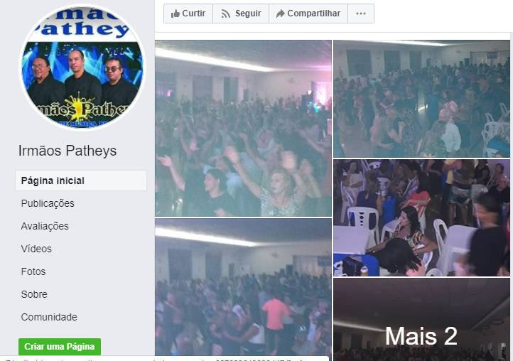   | Nhandeara-SP | 1457
13 | Vitoria Show Clube - Avenida Loreto, 800 - Jardim Celina – Araras/SP - CEP 13606-031  Doc 1464 assinado AR email: sr plinio 19-99960.382  Datas que descumpriram determinação:  dia 30/06/2019 e 08 /09/2019 responsável pelo clube José fone (19)3551-0015 | Araras-SP | 1464
14 | Sayão Sayão Futebol Clube - Avenida Otto Barreto, 250 - Araras/SP  (19) 3543-3903 - Araras/SP Quem contrata as bandas musicais 997339799 19 gersom sem datasDatas que o clube descumpriu a determinação Judicial:  25/05/2018 -11/08/2018- Baile com Irmãos Patheys  19/05/2018 e 12/05/2018 -   | Araras SP | 1422
15 | Clube 22 de agosto Avenida Professor Jorge Corrêa, 2122 - CEP 14801-410 - Araraquara/SP  Datas que o clube desobedeceu a DETERMINAÇÃO JUDICIAL: 18/08/2019, 22/07/2019, 20/10/2019, 27/01/2019, 28/08/2018, 22/07/2018  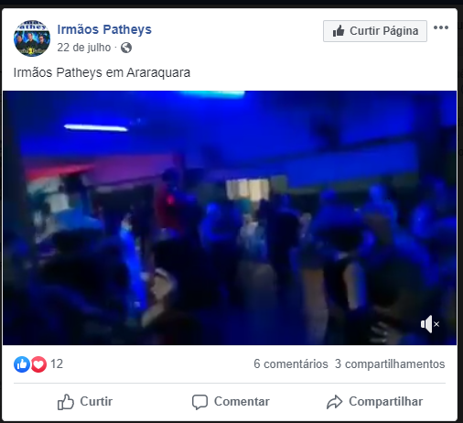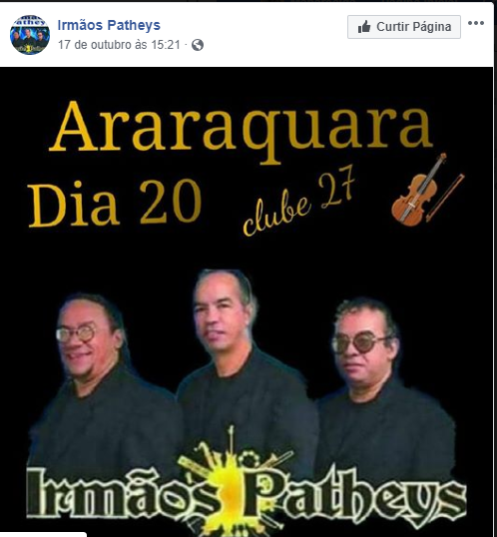 | Araraguara  SP | 1459
16 | Grêmio Recreativo Ararense - Rua Mario Michelin, 5 – Centro - Araras/SP - CEP 13600-798 (19) 3541-4046 19-998584010(Waths) email:gremiorecreativoararense@gmail.com viviane  Datas que o clube descumprio determinação judicial:  Dia 19/09/19 , 25/07/19,24/01/19, 26/04/18, 28/06/18, 27/09/18 e 29/11/18  Grêmio Recreativo Ararense :fernando financeiro  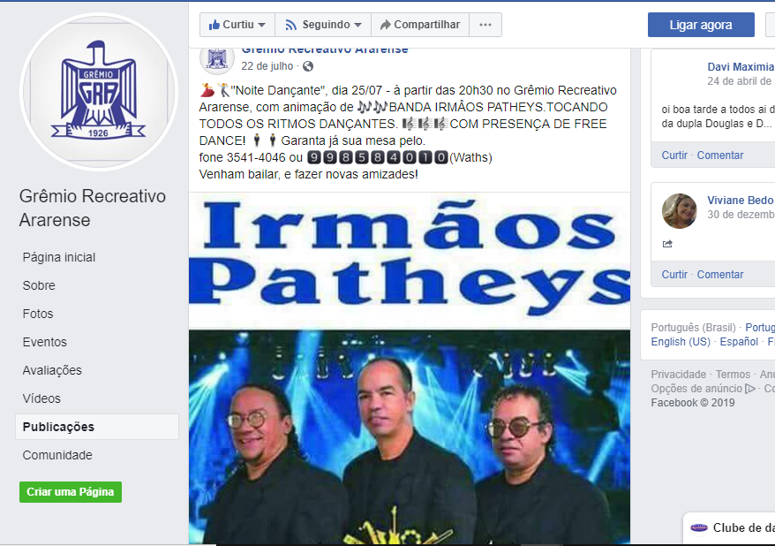  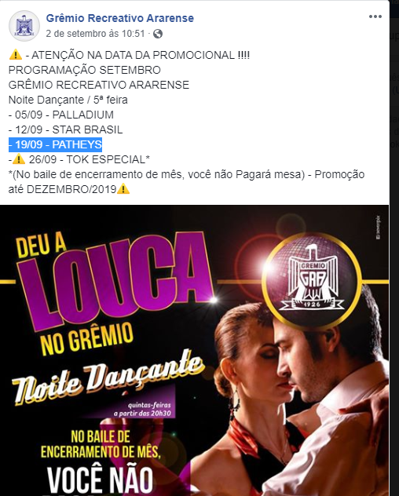 | Araras SP | 1459
17 | Clube Grêmio Recreativo 27 de Outubro - Rua 9 de Julho, 1856 - Araraquara/SP fone(16) 3335-2027 www.clube27deoutubro.com.br email: social@clube27deoutubro.com.br cardoso presidente  Datas que o clube não obedeceu a determinação Judicial:  20/10/2019 27/01/2019, 24/03/2019, 21/04/2019, 20/05/2018, 16/06/2019, 18/08/18, 18/11/2018    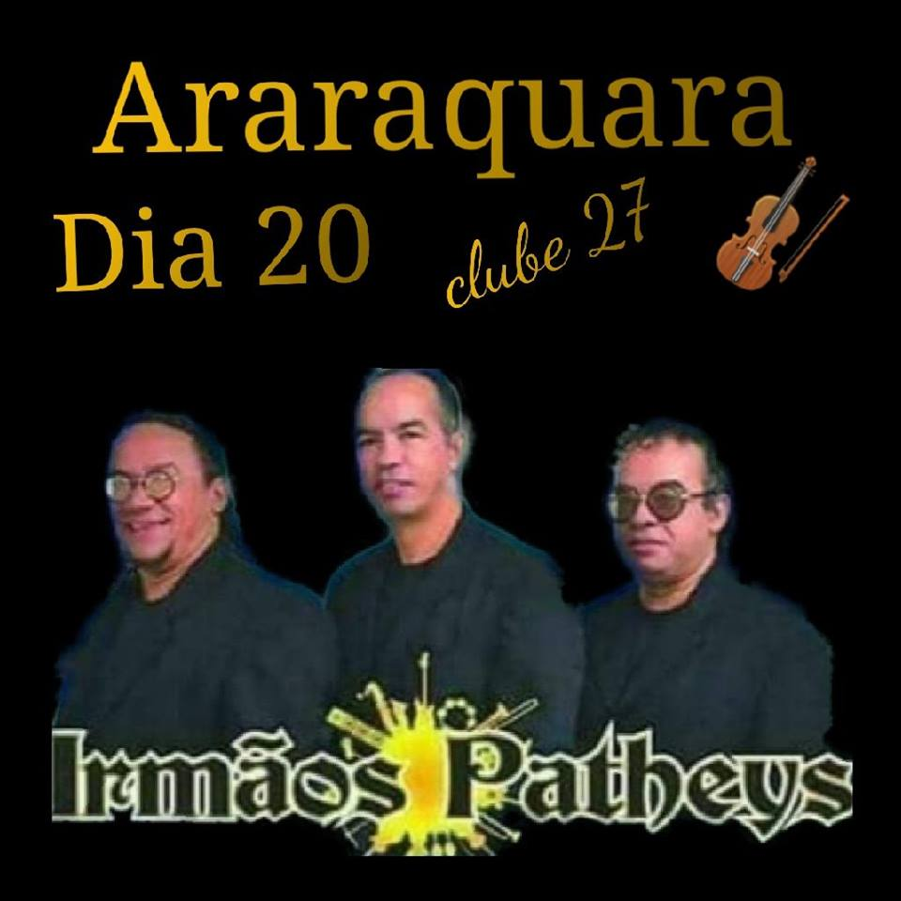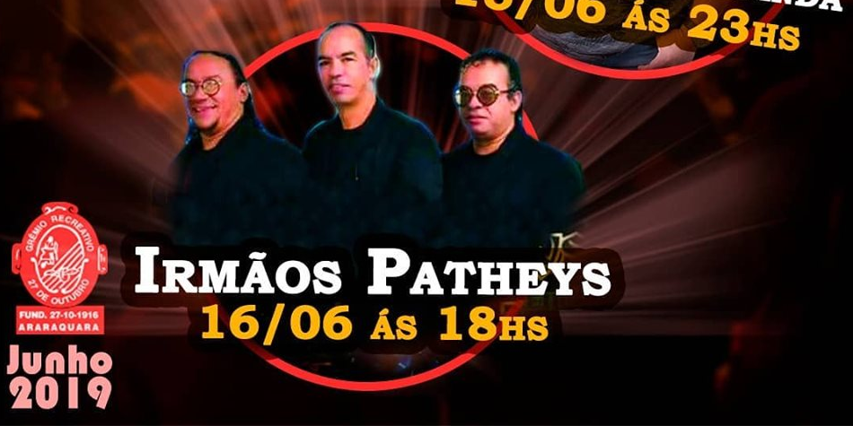  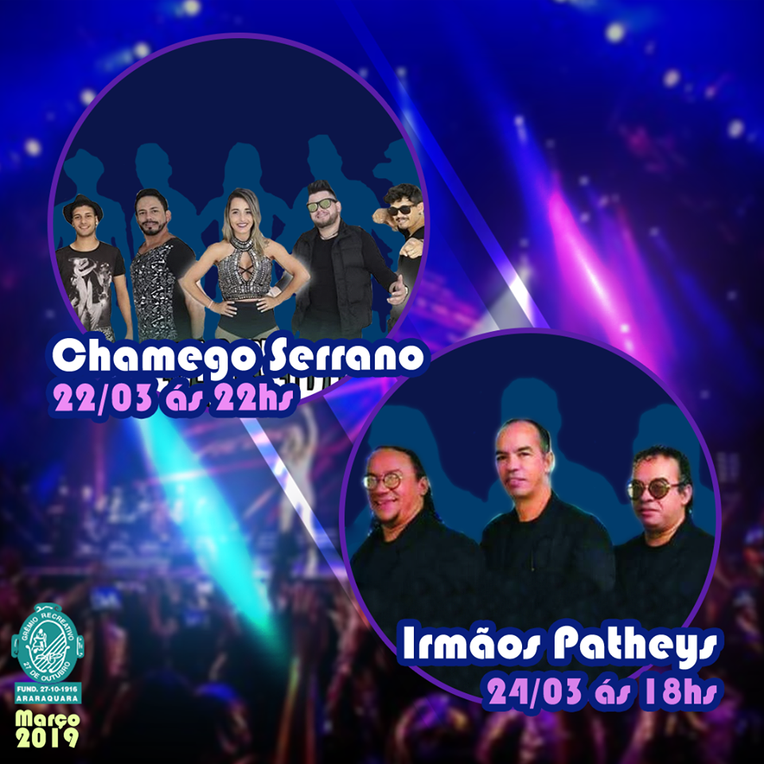 | Araraquara  SP | 1456
18 | Clube da velha guarda catanduva  CLUBE DA VELHA GUARDA DE CATANDUVA AVENIDA SÃO DOMINGOS Nº 900 CATANDUVA FONE (17) 3522-7978  Data que descumpriu determinação judicial|:  Data 28/06/2019 e 29/06/2019 | Catanduva  SP | 1460
19 | Nosso Clube Limeira  Av. Ana Carolina de Barros Levy, 325 - Vila Paraíso Limeira/SP - CEP 13480-755; Telefone: (19)3404-8466 / FoneFax: (19)3441-5622  http://www.nossoclube.com.br/site/proxima-edicao-das-nossas-tercas-do-nosso-clube-tera-a-banda-irmaos-patheis-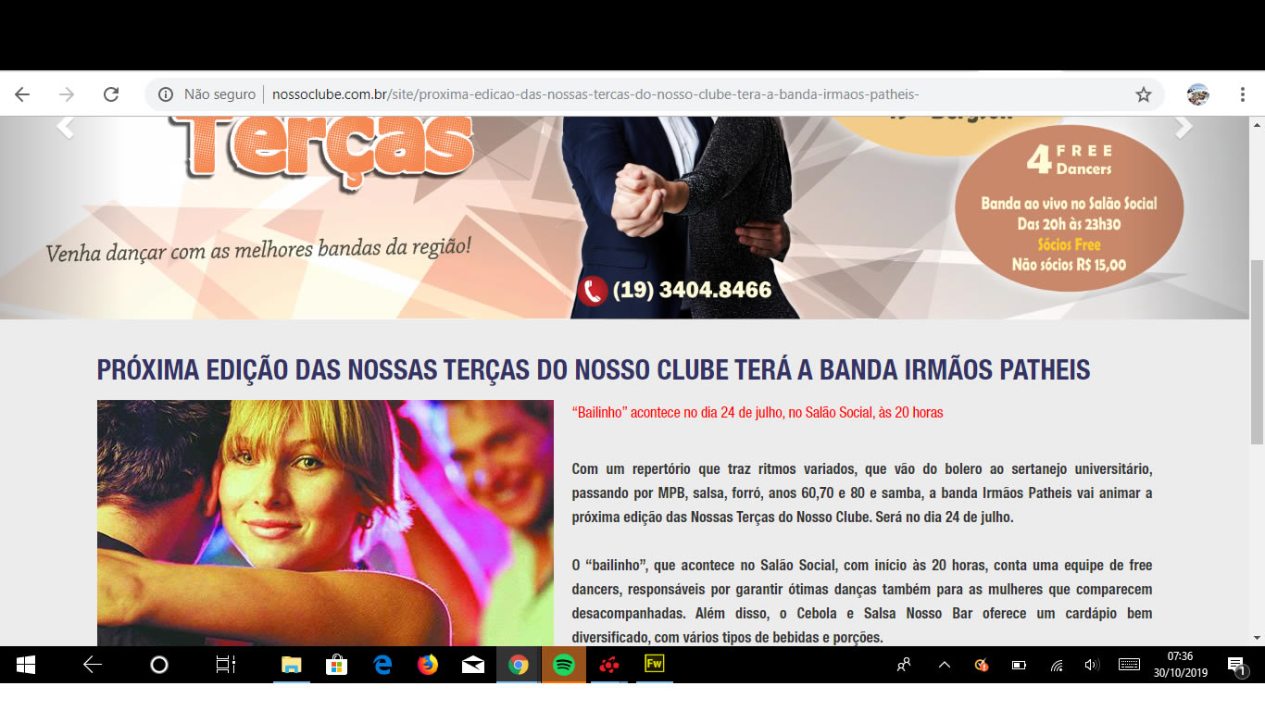 | Limeira  SP | 1402
20 | Clube Sociedade Recreativa Nopuranga  Endereço: Av. Padre Geraldo Trossel, 715 - Centro, Nuporanga - SP, 14670-000 Telefone: (16) 3847-1179  Datas que não cumpriram determinação  08/06/2019 | Nopuranga  SP | 1394
21 | CVG - CLUBE DA VELHA GUARDA DE CATANDUVA AVENIDA SÃO DOMINGOS Nº 900 CATANDUVA FONE (17) 3522-7978  Desobedeceram a justiça nas datas  Datas 09/06/2019 DIA 29/06/2019  https://www.facebook.com/clubevelhaguardacatanduva/videos/1433135296854775/  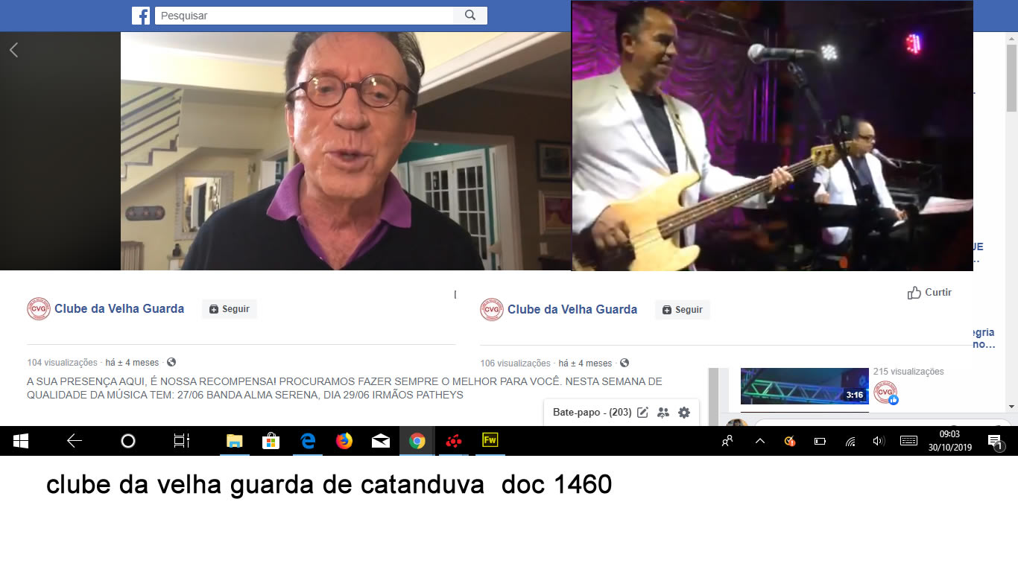   | Catanduva  SP | 1460
22 | Clube recreativo de Mogi mirimRua Dr. José Alves, 55 – Mogi Mirim/SP - CEP 13800-050 Data 26/07/2018 Telefone: (19) 3806-2121  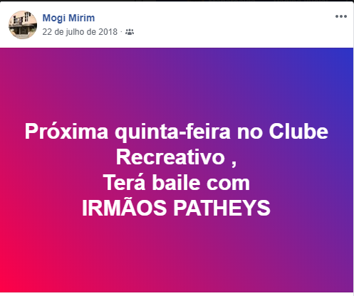 | Miogi Mirim SP | 1378
23 | Clube Estrela do oriente  Endereço: Av. Nove, 101-173 - São Salvador, Barretos - SP, 14781-348  Data que descumpriu determinação : 21-10-2018  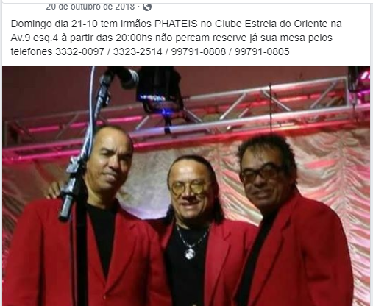 | Barretos  SP | 1494
24 | Clube CCI Vila Veneto  Rua veneza, 31 Fernandopolis cep 15.600-000  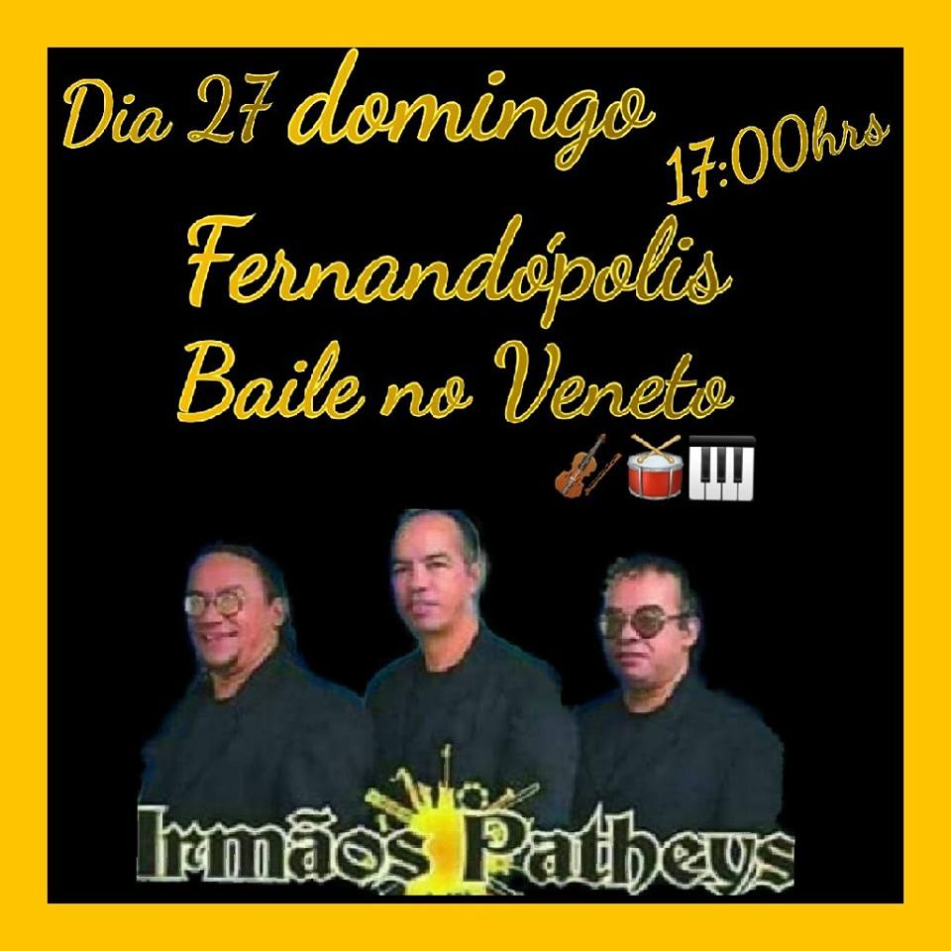 data que não cumpriu: 27/10/2019 | Fernandopolis SP | 1377
25 | Clube da terceira idade de Nopuranga  Rua américo Brasilense, s/n cep 14670-000 Nopuranga  8/06/2019 | Nopuranga  SP | 1379
26 | Clube da velha guarda de jaboticabal  CLUBE DA VELHA GUARDA DE JABOTICABAL  Rua Manoel Fernandes Batista, 35 JABOTICABAL- SP CEP 14870-520  Não obedeceu determinação nas Datas: 19/10/2019  19/10/2019 | Jaboticabal  SP | 1384
27
No automóvel clube de São José Rio Preto 💃🕺🎻🎶🎸🎵🎹🎶🥁 — com Selma X Zeca Patheis Maldonado.
Rio Preto Automóvel Clube - Av. Alberto Andaló, 2769, 15015000 São José do Rio Preto -
24/08/19

Cida Carmo de amparo que faz bailes em todos os clubes e contrata as bandas
19- 997407734

http://j1diario.com.br/sassaricando-programacao-de-eventos-98/
Vem ai irmãos Patheys em Birigui 🎻🥁🎹🎶🎵❤ no clube do sarau vcs não vão ficar fora dessa 💃🕺🎶🎵venham dançar e si divertir ❤🌹com os irmãos Patheys 🎻

